SUDOKU
Gra polega na wypełnieniu planszy cyframi od 1 do 9 w ten sposób, aby w tym samym wierszu, w tej samej kolumnie, oraz w każdym sektorze 3×3 oznaczonym pogrubiona linią, znajdowała się tylko jedna taka sama cyfra. Innymi słowy w żadnej kolumnie, wierszu, lub oznaczonym sektorze nie może powtórzyć się dwa razy ta sama cyfra.
Poniżej zamieszczony jest przykład planszy wyjściowej oraz prawidłowego rozwiązania:
Plansza wyjściowa:
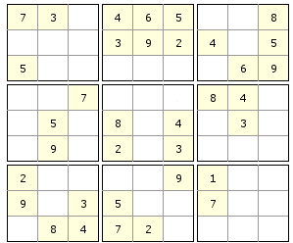
Rozwiązanie:
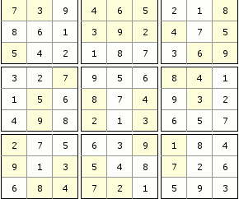

Teraz jak znasz reguły gry, spróbuj sam rozwiązać:
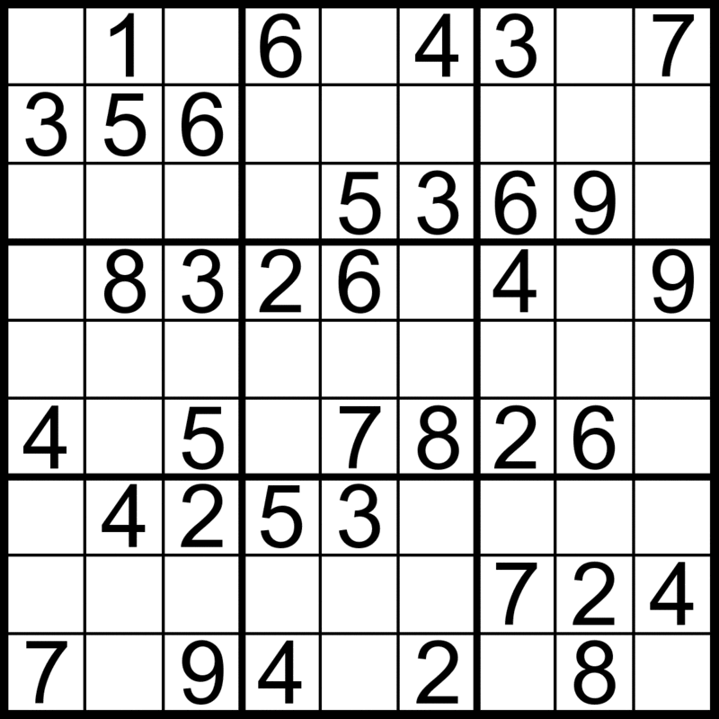

Jeśli rozwiążecie powyższe SUDOKU, możecie zrobić zdjęcie i przesłać na moją pocztę lub telefon.
Powodzenia! MSeremak

